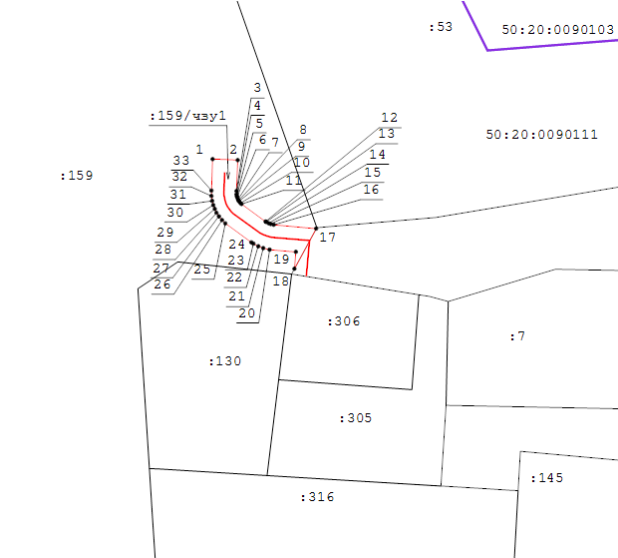
Масштаб 1:600
Условные обозначения:
- обозначение образуемого земельного участка
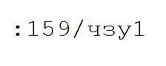
- обозначение земельного участка
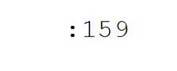
- проектируемые границы сервитута
- существующая часть границы, имеющиеся в ЕГРН сведения о которой достаточны для определения ее местоположения
- граница кадастрового квартала
- характерная точка границы, сведения о которой позволяют однозначно определить ее положение на местности
- существующая точка, имеющиеся в ЕГРН сведения о которой позволяют однозначно определить ее местоположение
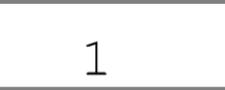
- номер кадастрового квартала
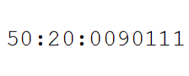
- Примечание: Система координат МСК-50
Метод определения координат: метод спутниковых геодезических измерений (определений)
Метод определения координат средняя квадратическая погрешность положения характерных точек: (Мt)=0,2 м

